الاحصاء الفلسطيني: انخفاض الواردات السلعية المرصودة* بنسبة 4% خلال شهر أيار، 05/2019

الصادرات السلعية
انخفضت الصادرات خلال شهر أيار من عام 2019 بنسبة 1% مقارنة مع الشهر السابق، كما انخفضت بنسبة 6% مقارنة مع شهر أيار من عام 2018، حيث بلغت قيمتها 89.7 مليون دولار أمريكي.

ارتفعت الصادرات إلى إسرائيل خلال شهر أيار 2019 بنسبة 4% مقارنة مع الشهر السابق، وشكلت الصادرات إلى إسرائيل 91% من إجمالي قيمة الصادرات لشهر أيار من عام 2019. بينما انخفضت الصادرات إلى باقي دول العالم بنسبة 33% مقارنة مع الشهر السابق، حيث بلغت قيمتها 8.1 مليون دولار أمريكي.

الواردات السلعية
انخفضت الواردات خلال شهر أيار من عام 2019 بنسبة 4% مقارنة مع الشهر السابق، كما انخفضت بنسبة 2% مقارنة مع شهر أيار من عام 2018، حيث بلغت قيمتها 483.3 مليون دولار أمريكي.

انخفضت الواردات من إسرائيل خلال شهر أيار 2019 بنسبة 6% مقارنة مع الشهر السابق، وشكلت الواردات من إسرائيل 57% من إجمالي قيمة الواردات لشهر أيار من عام 2019. كما انخفضت الواردات من باقي دول العالم بنسبة 2% مقارنة مع الشهر السابق.
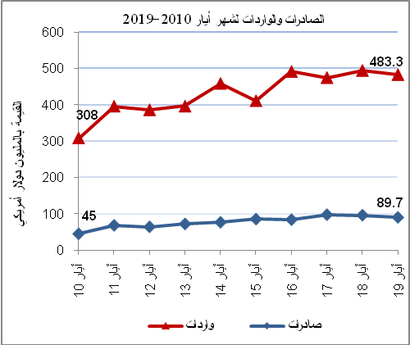
الميزان التجاري للسلع المرصودة
أما الميزان التجاري والذي يمثل الفرق بين الصادرات والواردات، فقد سجل انخفاضاً في قيمة العجز بنسبة 5% خلال شهر أيار 2019 مقارنة مع الشهر السابق، كما انخفض بنسبة 1% مقارنة مع شهر أيار من عام 2018، حيث بلغ العجز 393.6 مليون دولار أمريكي.

(*): تشمل البيانات الفعلية التي تم الحصول عليها من المصادر الرسمية.
الإصدار التالي: 22/08/2019

